PATVIRTINTA

Šilalės rajono savivaldybės tarybos

2017 m. vasario 28 d. sprendimu

Nr. T1-52

**ŠILALĖS RAJONO SAVIVALDYBĖS VISUOMENĖS SVEIKATOS STEBĖSENOS 2015 METŲ ATASKAITA**

**ĮVADAS**

*Visuomenės sveikatos stebėsenos savivaldybėje tikslas* – nuolat rinkti, tvarkyti, analizuoti ir interpretuoti visuomenės sveikatą charakterizuojančius rodiklius, kad remiantis išsamia informacija apie savivaldybės bendruomenės sveikatos būklę, sveikatos rizikos veiksnius, būtų galima planuoti ir įgyvendinti savivaldybės visuomenės sveikatos gerinimo priemones; taip pat vykdyti visuomenės sveikatos stebėsenos duomenų sklaidą bei tinkamai informuoti savivaldybės politikus, siekiant efektyvaus valstybinių (valstybės perduotų savivaldybėms) bei savarankiškųjų visuomenės sveikatos priežiūros funkcijų įgyvendinimo savivaldybės teritorijoje.

Ataskaitoje pateikiami ir aprašomi 2015 m. visuomenės sveikatos būklę atspindintys duomenys Šilalės rajono savivaldybėje. Pateikiami rodikliai (iš Valstybės deleguotų savivaldybėms visuomenės sveikatos stebėsenos *pagrindinių rodiklių sąrašo projekto*) atspindi, kaip įgyvendinami Lietuvos sveikatos programos (toliau – LSP) tikslai bei jų uždaviniai. LSP iškeltų tikslų ir uždavinių įgyvendinimo savivaldybėse stebėsenai parengtas baigtinis pagrindinių rodiklių sąrašas (toliau – PRS), kurį sudaro 51 unifikuotas rodiklis, geriausiai apibūdinantis LSP siekinius.

Akcentuojama, kad kai kurių PRS projekte numatytų rodiklių šioje ataskaitoje pateikti nėra galimybės, kadangi nėra parengta skaičiavimo metodologija. Ataskaita parengta naudojant oficialius statistikos šaltinius ir Higienos instituto Sveikatos informacijos centro (toliau – HISIC) parengtą leidinį „Visuomenės sveikatos būklė savivaldybėse 2015 m.“.

**1. BENDROJI DALIS**

**PAGRINDINIŲ STEBĖSENOS RODIKLIŲ SAVIVALDYBĖJE ANALIZĖ IR INTERPRETAVIMAS („ŠVIESOFORAS“)**

Pagrindinio rodiklių sąrašo analizė ir interpretavimas („šviesoforo“ kūrimas) atliekamas siekiant palyginti 2015 m. Šilalės rajono savivaldybės rodiklius su Lietuvos vidurkiu. Vadovaujantis „šviesoforo“ principu, visos 60 Lietuvos savivaldybių suskirstytos į 5 grupes (po 12 savivaldybių kiekvienoje grupėje):

12 savivaldybių, kuriose stebimas rodiklis atspindi geriausią situaciją, priskiriamos *savivaldybių su geriausiais rodikliais grupei* ir žymimos **žalia spalva**;

12 savivaldybių, kuriose stebimas rodiklis rodo prasčiausią situaciją, priskiriamos *savivaldybių su prasčiausiais rodikliais grupei* ir žymimos **raudona spalva**;

Likusių 36 savivaldybių rodiklio reikšmės žymimos **geltona spalva**. Šių savivaldybių rodikliai interpretuojami kaip atitinkantys Lietuvos vidurkį.

PRS analizės ir interpretavimo tikslas – įvertinti, kokia esama gyventojų sveikatos ir sveikatą lemiančių veiksnių situacija savivaldybėje, įvertinant Lietuvos sveikatos programos tikslų ir uždavinių įgyvendinimo kontekste, ir kokių intervencijų/priemonių reikia imtis, siekiant stiprinti savivaldybės gyventojų sveikatą ir mažinti sveikatos netolygumus.

Šilalės rajono gyventojų visuomenės sveikatos stebėsenos ataskaitoje analizuojamų rodiklių duomenys ir jų interpretavimas pateikiami 1 lentelėje „Šilalės rajono savivaldybės visuomenės sveikatos stebėsenos rodiklių profilis“.

Remiantis profilio rodikliais ir jų interpretavimo rezultatais („šviesoforas“ ir santykis) pasirinktos 3 pagrindinio rodiklių sąrašo reikšmės, kurių rodiklis ar pokyčio kryptis prasčiausia palyginti su kitomis savivaldybės profilio reikšmėmis (raudonos spalvos pagrindinių rodiklių sąrašo reikšmės). Sudarytas Šilalės rajono probleminių visuomenės sveikatos sričių (temų) sąrašas. Šiose srityse atlikta atrinktų rodiklių detali analizė ir vertinimas. Parengti pasiūlymai.

*Pirmame lentelės stulpelyje* pateikiami PRS suskirstyti pagal Lietuvos sveikatos programoje numatomus įgyvendinti tikslus ir uždavinius. *Antrajame stulpelyje* pateikiama Šilalės rajono savivaldybės rodiklio reikšmė, *trečiajame* – atitinkamo rodiklio Lietuvos vidurkio reikšmė, *ketvirtajame* – mažiausia reikšmė tarp visų savivaldybių, *penktajame* – didžiausia reikšmė tarp visų savivaldybių, *šeštajame* – savivaldybės rodiklio interpretavimas (reikšmės savivaldybėje santykis su Lietuvos vidurkio reikšme ir savivaldybės vietos tarpe visų savivaldybių pavaizdavimas pagal „šviesoforo“ principą).

|  |  |  |  |  |  |
| --- | --- | --- | --- | --- | --- |
| Rodiklis | Savivaldybės rodiklis | Lietuvos rodiklis | Minimali reikšmė | Maksimali reikšmė | Santykis:savi-valdybė/Lietuva |
| 1 | 3 | 4 | 5 | 6 | 7 |
| **Strateginis tikslas - pasiekti, kad 2025 metais šalies gyventojai būtų sveikesni ir gyventų ilgiau, pagerėtų gyventojų sveikata ir sumažėtų sveikatos netolygumai** |  |  |  |  |  |
| Vidutinė tikėtina gyvenimo trukmė (metais) | 72,38 | 74,51 | 69,1 | 76,8 | 0,97 |
| Išvengiamas mirtingumas (proc.) | 35,27 | 34,4 | 27,6 | 47 | 1,03 |
| **1 tikslas. Sukurti saugesnę socialinę aplinką, mažinti sveikatos netolygumus ir socialinę atskirtį** | | | | | |
| **1.1. Sumažinti skurdo lygį ir nedarbą** | | | | | |
| Mirtingumas dėl savižudybių (X60-X84) (100 000 gyv.) | 64,91 | 30,84 | 15 | 75,5 | 2,10 |
| Standartizuotas mirtingumo dėl savižudybių rodiklis (X60-X84) (100 000 gyv.) | 66,93 | 30,41 | 15 | 75,5 | 2,20 |
| Mokyklinio amžiaus vaikų, nesimokančių mokyklose skaičius (1 000 gyventojų) | 64,86 | 60,23 | 27 | 130,2 | 1,08 |
| Socialinės rizikos šeimų skaičius (1 000 gyventojų) | 4,58 | 3,36 | 1,1 | 8,5 | 1,36 |
| Ilgalaikio nedarbo lygis (proc.) | 2,22 | 2,52 | 0,6 | 9 | 0,88 |
| Gyventojų skaičiaus pokytis (1 000 gyventojų) | -8,03 | -11,26 | -21,7 | -5,5 | 0,71 |
| **1.2. Sumažinti socialinę ekonominę gyventojų diferenciaciją šalies ir bendruomenių lygmeniu** | | | | | |
| Mirtingumas dėl išorinių priežasčių (V01–Y98) (100 000 gyventojų) | 137,93 | 110,43 | 71,15 | 254,72 | 1,25 |
| Standartizuotas mirtingumo dėl išorinių priežasčių  rodiklis (V01–Y98) (100 000 gyventojų) | 142,39 | 109,75 | 80 | 169 | 1,30 |
| Mokinių, gaunančių nemokamą maitinimą mokyklose, skaičius (1 000 gyventojų) | 397,62 | 219,53 | 106,8 | 496,4 | 1,81 |
| Socialinės pašalpos gavėjų skaičius (1 000 gyventojų) | 42,64 | 38,11 | 17 | 89,5 | 1,12 |
| Sergamumas tuberkulioze (A15-A19) (100 000 gyventojų) | 101,42 | 41,86 | 10 | 115,8 | 2,42 |
| **2 tikslas. Sukurti sveikatai palankią fizinę darbo ir gyvenamąją aplinką** | | | | | |
| **2.1. Kurti saugias darbo ir sveikas buities sąlygas, didinti prekių ir paslaugų vartotojų saugumą** | | | | | |
| Asmenų, žuvusių ar sunkiai sužalotų dėl nelaimingų atsitikimų darbe, skaičius (10 000  darbingo amžiaus gyventojų) | 0 | 1,02 | 0 | 3 | 0,00 |
| Susižalojimo dėl nukritimo atvejų skaičius (W00-W19) 65+ m. amžiaus grupėje (10 000 gyventojų) | 131,33 | 138,97 | 83,9 | 283,2 | 0,95 |
| Darbingo amžiaus asmenų, pirmą kartą pripažintų neįgaliais, skaičius (10 000 gyventojų) | 80,73 | 68,87 | 44,8 | 126,3 | 1,17 |
| Sergamumas žarnyno infekcinėmis ligomis (A00-A08) (10 000 gyventojų) | 7,3 | 72,77 | 7,3 | 115,7 | 0,10 |
| **2.2. Kurti palankias sąlygas saugiai leisti laisvalaikį** | | | | | |
| Mirtingumas dėl atsitiktinio paskendimo (W65-W74) (100 000 gyventojų) | 0 | 5,03 | 0 | 68,96 | 0,00 |
| Standartizuotas mirtingumo dėl atsitiktinio  paskendimo rodiklis (W65-W74) (100 000 gyventojų) | 0 | 4,94 | 0 | 18,1 | 0,00 |
| Mirtingumo dėl nukritimo rodiklis (W00-W19)  (100 000 gyventojų) | 16,23 | 13,56 | 0 | 42,7 | 1,20 |
| Standartizuotas mirtingumo dėl nukritimo rodiklis (W00-W19)  (100 000 gyventojų) | 14,71 | 13,8 | 0 | 37,7 | 1,07 |
| **2.3. Mažinti avaringumą ir traumų kelių eismo įvykiuose skaičių** | | | | | |
| Mirtingumas dėl transporto įvykių rodiklis (V00-V99) (100 000 gyventojų) | 12,17 | 10,57 | 0 | 35,64 | 1,15 |
| Standartizuotas mirtingumo dėl transporto įvykių  rodiklis (V00-V99) (100 000 gyventojų) | 13,25 | 10,47 | 0 | 30,2 | 1,27 |
| Pėsčiųjų mirtingumas dėl transporto įvykių (V00-V09) (100 000 gyventojų) | 4,06 | 3,86 | 0 | 10,8 | 1,05 |
| Transporto įvykiuose patirtų traumų (V00-V99) skaičius (100 000 gyventojų) | 52,74 | 65,68 | 28,4 | 151,9 | 0,80 |
| **2.4. Mažinti oro, vandens ir diržovemio užterštumą, triukšmą** | | | | | |
| Į atmosferą iš stacionarių taršos šaltinių išmestų teršalų kiekis, tenkantis 1 kvadratiniam kilometrui. | 65 | 1 010 | 33395 | 65 | 0,07 |
| Viešai tiekiamo geriamojo vandens prieinamumas vartotojams (proc.) | 69 | nėra | nėra | nėra | nėra |
| Nuotekų tvarkymo paslaugų prieinamumas vartotojams (proc.) | 68 | nėra | nėra | nėra | nėra |
| **3 tikslas. Formuoti sveiką gyvenseną ir jos kultūrą** | | | | | |
| **3.1. Sumažinti alkoholinių gėrimų, tabako vartojimą, neteisėtą narkotinių ir psichotropinių medžiagų vartojimą ir prieinamumą** | | | | | |
| Mirtingumas dėl priežasčių, susijusių su narkotikų vartojimu (100 000 gyventojų) | 4,06 | 5,13 | 0 | 19,99 | 0,79 |
| Standartizuotas mirtingumas dėl priežasčių, susijusių su narkotikų vartojimu (100 000 gyventojų) | 4,47 | 5,22 | 0 | 26,1 | 0,86 |
| Mirtingumas dėl priežasčių, susijusių su alkoholio vartojimu (100 000 gyventojų) | 20,28 | 25,2 | 0 | 67,89 | 0,80 |
| Standartizuotas mirtingumo  dėl priežasčių, susijusių su alkoholio vartojimu (100 000 gyventojų) | 20,28 | 24,9 | 8,9 | 64,3 | 0,81 |
| Nusikalstamos veikos, susijusios su disponavimu narkotinėmis medžiagomis ir jų  kontrabanda (nusikaltimai) (100 000 gyventojų) | 8,11 | 65,65 | 0 | 269,1 | 0,12 |
| Gyventojų skaičius, tenkantis vienai licencijai verstis mažmenine prekyba tabako gaminiais (asmenų skaičius) | 189,62 | 173,48 | 120,4 | 312,7 | 1,09 |
| Gyventojų skaičius, tenkantis vienai licencijai verstis mažmenine prekyba alkoholiniais gėrimais. | 171,19 | 149,7 | 82,9 | 270,4 | 1,14 |
| **3.2. Skatinti sveikos mitybos įpročius** | | | | | |
| Kūdikių, išimtinai žindytų iki 6 mėn. amžiaus, dalis (proc.). | 36,7 | 32,03 | 10,6 | 47,9 | 1,15 |
| **4 tikslas. Užtikrinti kokybišką ir efektyvią sveikatos priežiūrą, orientuotą į gyventojų poreikius** | | | | | |
| **4.1. Užtikrinti sveikatos sistemos tvarumą ir kokybę, plėtojant sveikatos technologijas, kurių efektyvumas pagrįstas mokslo įrodymais** | | | | | |
| Išvengiamų hospitalizacijų skaičius (1 000 gyventojų) | 33,06 | 33,62 | 20,9 | 59,8 | 0,98 |
| Išvengiamų hospitalizacijų dėl diabeto ir jo komplikacijų skaičius (1 000 gyventojų) | 5,1 | 6,94 | 5,1 | 12 | 0,73 |
| **4.2. Plėtoti sveikatos infrastuktūrą ir gerinti sveikatos priežiūros paslaugų kokybę, saugą, prieinamumą ir į pacientą orientuotą sveikatos priežiūrą** | | | | | |
| Slaugytojų, tenkančių vienam gydytojui, skaičius | 3,57 | 2,14 | 1,54,1 | 4,3 | 1,67 |
| Šeimos medicinos paslaugas teikiančių gydytojų skaičius (10 000 gyventojų) | 5,68 | 7,1 | 2,4 | 11,2 | 0,80 |
| Apsilankymų pas gydytojus skaičius, tenkantis vienam gyventojui | 6,88 | 8,34 | 6 | 10,8 | 0,82 |
| Savivaldybei pavaldžių stacionarines asmens sveikatos priežiūras paslaugas teikiančių asmens sveikatos priežiūros įstaigų pacientų pasitenkimo lygis | 18,63 | 18,77 | 17,4 | 20 | 0,99 |
| Sergamumas vaistams atsparia tuberkulioze (A15-A19) (100 000 gyventojų) | 0 | 3,68 | 0 | 17,2 | 0,00 |
| Sergamumas ŽIV ir lytiškai plintančiomis ligomis (B20-B24, A50-A64) (10 000 gyventojų) | 0,41 | 3,59 | 0 | 9 | 0,11 |
| Kūdikių (vaikų iki 1 m. amžiaus) mirtingumas 1 000 gyvų gimusių kūdikių | 13,56 | 4,2 | 0 | 14,9 | 3,23 |
| 2 metų amžiaus vaikų MMR1 (tymų, epideminio parotito, raudonukės vakcina, 1 dozė) (proc.) | 92,03 | 94,2 | 87,2 | 100 | 0,98 |
| 1 metų amžiaus vaikų DTP3 (difterijos, stabligės, kokliušo vakcina, 3 dozės) skiepijimo apimtys (proc.) | 92,27 | 93,48 | 81,7 | 100 | 0,99 |
| Tikslinės populiacijos (6-14 m.) dalis, dalyvavusi vaikų krūminių dantų dengimo silantinėmis medžiagomis programoje (proc.) | 44,4 | 19,98 | 6,9 | 64,8 | 2,22 |
| Mokinių dantų ėduonies intensyvumo indeksas | 1,43 | 3,44 | 1,1 | 8,3 | 0,42 |
| Paauglių (15–17 m.) gimdymų skaičius (1000 gyventojų) | 6,08 | 5,85 | 0 | 17,3 | 1,04 |
| Mirtingumo nuo kraujotakos sistemos ligų rodiklis (I00-I99) (100 000 gyventojų) | 949,25 | 811,97 | 372,94 | 1485,01 | 1,17 |
| Standartizuotas mirtingumo nuo kraujotakos sistemos ligų rodiklis (I00-I99) (100 000 gyventojų) | 991,92 | 831,46 | 687,5 | 1160,5 | 1,19 |
| Mirtingumo nuo piktybinių navikų  rodiklis (C00-C97) (100 000 gyventojų) | 275,85 | 287,38 | 230,18 | 394,09 | 0,96 |
| Standartizuotas mirtingumo nuo piktybinių navikų  rodiklis (C00-C97) (100 000 gyventojų) | 290,5 | 287,93 | 233,1 | 357,1 | 1,01 |
| Mirtingumo nuo cerebrovaskulinių ligų rodiklis (I60-I69) (100 000 gyventojų) | 215 | 196,01 | 202,52 | 500,75 | 1,10 |
| Standartizuotas mirtingumo nuo cerebrovaskulinių  ligų rodiklis (I60-I69) (100 000 gyventojų) | 227,88 | 202,52 | 123,9 | 436,3 | 1,05 |
| Sergamumas II tipo cukriniu diabetu (E11) (10 000 gyventojų) | 24,3 | 42,6 | 19,7 | 71,8 | 0,57 |
| Tikslinės populiacijos dalis, dalyvavusi atrankinės mamografinės patikros dėl krūties vėžio finansavimo programoje (proc.) | 34,34 | 48,4 | 18,2 | 73,6 | 0,71 |
| Tikslinės populiacijos dalis, dalyvavusi gimdos kaklelio piktybinių navikų  prevencinių priemonių, apmokamų iš Privalomojo sveikatos draudimo biudžeto lėšų,  finansavimo programoje (proc.) | 32,35 | 50,24 | 31,3 | 70 | 0,64 |
| Tikslinės populiacijos dalis, dalyvavusi storosios žarnos vėžio ankstyvosios  diagnostikos finansavimo programoje (proc.) | 39,99 | 50,44 | 16,7 | 71,9 | 0,79 |
| Tikslinės populiacijos dalis, dalyvavusi asmenų, priskirtinų širdies ir kraujagyslių  ligų didelės rizikos grupei, atrankos ir prevencijos priemonių finansavimo programoje (proc.) | 34,18 | 37,42 | 10 | 54,1 | 0,91 |

**1 lentelė.**  *Šilalės rajono savivaldybės visuomenės sveikatos stebėsenos rodiklių profilis*

Iš 1 lentelėje „Šilalės rajono savivaldybės visuomenės sveikatos stebėsenos rodiklių profilis“ pateiktų PRS rodiklių reikšmių matyti, kad:

1). Iš visų sveikatos rodiklių yra geresni (**žalioji zona**):

gyventojų skaičiaus pokytis;

asmenų, žuvusių ar sunkiai sužalotų dėl nelaimingų atsitikimų darbe, skaičius;

sergamumas žarnyno infekcinėmis ligomis;

mirtingumas dėl atsitiktinio paskendimo;

į atmosferą iš stacionarių taršos šaltinių išmestų teršalų kiekis, tenkantis 1 kvadratiniam kilometrui;

nusikalstamos veikos, susijusios su disponavimu narkotinėmis medžiagomis ir jų kontrabanda (nusikaltimai);

kūdikių, išimtinai žindytų iki 6 mėn. amžiaus, dalis;

išvengiamų hospitalizacijų dėl diabeto ir jo komplikacijų skaičius;

slaugytojų, tenkančių vienam gydytojui, skaičius;

sergamumas vaistams atsparia tuberkulioze;

sergamumas ŽIV ir lytiškai plintančiomis ligomis;

tikslinės populiacijos (6-14m.) dalis, dalyvavusi vaikų krūminių dantų dengimo silantinėmis medžiagomis programoje;

mokinių dantų ėduonies intensyvumo indeksas;

sergamumas II tipo cukriniu diabetu.

2). Dalis rodiklių reikšmės patenka į prasčiausių savivaldybių kvintilių grupę (**raudonoji zona**):

mirtingumo/standartizuoto mirtingumo dėl savižudybių;

mokinių, gaunančių nemokamą maitinimą mokyklose, skaičius;

apsilankymų pas gydytojus skaičius, tenkantis vienam gyventojui;

sergamumas tuberkulioze;

kūdikių (vaikų iki 1 m. amžiaus) mirtingumas;

2 metų amžiaus vaikų MMR1 (tymų, epideminio parotito, raudonukės vakcina, 1 dozė);

tikslinės populiacijos dalis (proc.), dalyvavusi gimdos kaklelio piktybinių navikų prevencinių priemonių, apmokamų iš Privalomojo sveikatos draudimo biudžeto lėšų, finansavimo programoje.

3). Didžioji dalis Šilalės rajono rodiklių reikšmių patenka į Lietuvos vidurkį atitinkančią kvintilių grupę (**geltonoji zona**), tačiau į juos taip pat reikėtų atkreipti dėmesį:

socialinės rizikos šeimų skaičius;

ilgalaikio nedarbo lygis;

socialinės pašalpos gavėjų skaičius;

mirtingumo/standartizuoto mirtingumo dėl išorinių priežasčių;

mirtingumas nuo kraujotakos sistemos ligų rodiklis;

mirtingumo nuo piktybinių navikų rodiklis ir kiti rodikliai.

**Išsamesnei analizei, kaip prioritetinės sveikatos problemos, pasirinkti šie rodikliai:**

Šilalės rajono gyventojų mirtingumas dėl savižudybių;

Šilalės rajono gyventojų sergamumas tuberkulioze;

Šilalės rajono kūdikių (vaikų iki 1 m. amžiaus) mirtingumas.

**2. SPECIALIOJI DALIS**

**ATRINKTŲ RODIKLIŲ DETALI ANALIZĖ IR INTERPRETAVIMAS**

**2.1. ŠILALĖS RAJONO GYVENTOJŲ MIRTINGUMAS DĖL SAVIŽUDYBIŲ**

Aukšto mirtingumo rodiklio dėl savižudybių analizė savivaldybėje yra būtina, įgyvendinant LSP tikslo „Sukurti saugesnę socialinę aplinką, mažinti sveikatos netolygumus ir socialinę atskirtį“ uždavinį „Sumažinti skurdo lygį ir nedarbą“ bei ieškant šios problemos priežasčių ir sprendimo būdų.

Savižudybių rodiklis laikomas šalies gyvenimo kokybės išraiška. Iš jo galima spręsti apie bendrą šalies socialinę, ekonominę ir politinę situaciją, psichinės sveikatos pagalbos efektyvumą ir sveikatos apsaugos sistemos reabilitacinį pajėgumą, žmonių psichosomatinę sveikatą ir atsparumą stresui.

Kaip matyti žemiau pateiktame 1 paveiksle, savižudybių skaičius Šilalės rajono savivaldybėje kasmet kinta. Šilalės rajonas dėl mirtingumo nuo savižudybių rodiklio reikšme patenka į prasčiausią savivaldybių kvintilių grupę (raudonąją zoną). Eilę metų pastebima, kad mirtingumo dėl savižudybių rodiklis Šilalės rajono savivaldybėje žymiai aukštesnis už Lietuvos vidurkį.

Savižudybių skaičius Šilalės rajone 2015 metais, lyginant su 2014 metais, nežymiai padidėjo: 2014 metais 100 tūkst gyventojų teko 63,92 savižudybių atvejai, o tuo tarpu 2015 metais – 64,91 savižudybių atvejai. (*1 pav*.) Pastebima, kad Šilalės rajone dažniausiai žudėsi 45 – 64 m. amžiaus gyventojai. Dažniausias savižudybės būdas tiek Lietuvoje, tiek ir Šilalės rajone – pasikorimas. Savižudybės būdo pasirinkimui įtakos turi lengvai prieinamos priemonės ir socialinis bei kultūrinis priimtinumas.

***1 pav*. Savižudybių skaičius Šilalės rajone 2012 – 2015 m. 100 tūkst. gyventojų**

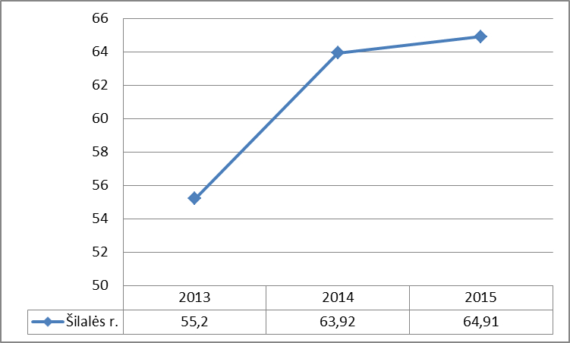

Šaltinis: Higienos instituto Sveikatos informacijos centras

***2 pav*. Mirtingumas dėl savižudybių (X60-X84) 100 000 gyv. savivaldybėse 2015 metais**

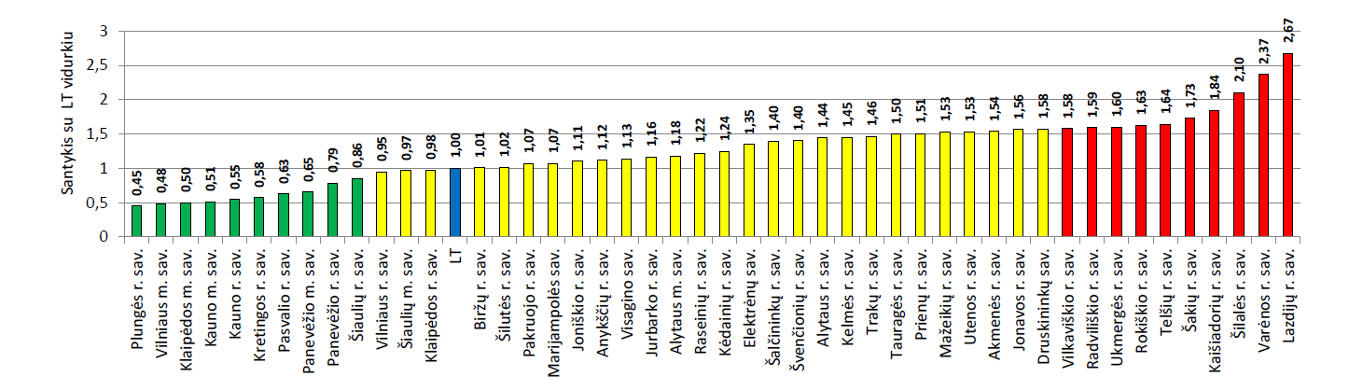

Šaltinis: Higienos instituto Sveikatos informacijos centras

Per visą tiriamąjį laikotarpį Šilalės rajone vyrų savižudybių skaičius žymiai aukštesnis už moterų. 2013 m. 100 tūkst. gyv. teko 22,86 moterų ir 89,89 vyrų savižudybių atvejai. (*3 pav*.). 2014 metais pastebimas ženkliai išaugęs vyrų savižudybių skaičius – 107,45 atvejai/100 tūkst. gyventojų. Moterų savižudybių skaičius išlieka panašus kaip ir praėjusiais metais – 23,2 atvejai/100 tūkst. gyv. Paskutiniais tiriamaisiais metais pastebimas didesnis moterų savižudybių skaičius – 31,47 atvejai/100 tūkst. gyventojų. Vyrų savižudybių skaičius išlieka panašus kaip ir praėjusiais metais – 100,48 atvejai/100 tūkst. gyv.

Lietuvoje, kaip ir daugelyje kitų šalių, savižudybių daugiau registruojama tarp vyrų, negu tarp moterų. Nusižudyti dažniau bando moterys, bet jų pasirenkami savižudybių būdai (vaistai, nuodingos medžiagos) leidžia jas dažniau negu vyrus išgelbėti. Didžiausias vyrų ir moterų savižudybių rodiklio skirtumas (6–8 kartai) nustatytas darbingame amžiuje. Vyrų ir moterų savižudybes sąlygoja skirtingi veiksniai. Vyrams didesnės reikšmės turi tam tikro laikotarpio charakteristikos, pavyzdžiui ekonominės problemos, įprasto gyvenimo būdo pokyčiai, nedarbas, kai kurių visuomenės sluoksnių skurdas, didėjanti įtampa visuomenėje, socialinis stresas bei įvairūs išoriniai veiksniai, tokie, kaip alkoholio vartojimas ir dėl šios priežasties atsirandantis alkoholinių psichozių dažnėjimas, taip pat narkomanija. Vyrai labiau socialiai orientuoti ir priklausomi nuo socialinių bei politinių veiksnių, kitaip nei moterys, kurias stipriau veikia šeimyninis gyvenimas.

Kadangi dažniausiai žudosi kaime gyvenantys jauni ir vidutinio amžiaus vyrai, didžiausias dėmesys turėtų būti skiriamas jų socialinių bei psichologinių problemų sprendimui, alkoholio vartojimo kontrolei ir profilaktikai.

Moterų savižudybės dažniausiai aiškinamos endogeninėmis charakteristikomis, depresinėmis būklėmis, involiucine melancholija, kurių korekcijai reikėtų skirti didesnį dėmesį.

***3 pav.* Savižudybių skaičius Šilalės rajone 2013 – 2015 m. 100 tūkst. gyventojų (pagal lytį)**

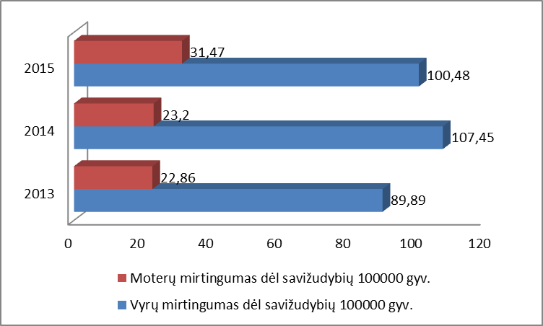

Šaltinis: Higienos instituto Sveikatos informacijos centras

2013 m. duomenys rodė, jog Šilalės rajone tarp kaime ir mieste nusižudžiusių gyventojų tėra menkas rodiklių skirtumas – 100 tūkst. gyv. teko 54,73 miesto gyventojų mirčių ir 55,33 /100 tūkst. gyventojų – kaimo. Higienos instituto Sveikatos informacijos centro duomenimis, 2014 metais kaimo gyventojų mirtingumas ženkliai išaugo – 100 tūkst./gyv. teko 71,52 atvejai. Tuo tarpu miesto gyventojų mirtingumas sumažėjo – iki 36,65 atvejų 100 tūkst. gyventojų (*4 pav*.). Tačiau 2015 metais situacija pastebimai pasikeičia, nes minimu laikotarpiu ženkliai išaugo mieste mirusių asmenų skaičius – 100 tūkst. gyventojų jau teko 92,11 miesto gyventojų mirčių atvejai, priešingai nei tarp kaime gyvenančiųjų – čia fiksuojamas mažesnis nei praėjusiais metais mirčių dėl savižudybių skaičius - 57,22/100 tūkst. gyventojų.

***4 pav.* Savižudybių skaičius Šilalės rajone 2013 – 2015 m. 100 tūkst. gyventojų (pagal gyvenamąją vietą)**

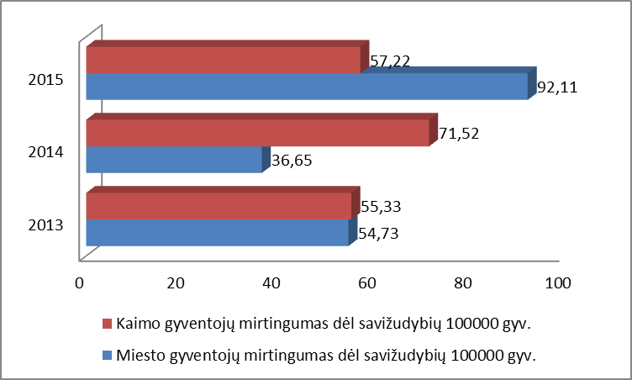

Šaltinis: Higienos instituto Sveikatos informacijos centras

Pastebima, kad Šilalės rajone dažniausiai žudėsi 45 – 64 m. amžiaus gyventojai. Tačiau lyginant 2015 metus su 2014 metais, stebimas mažesnis šios amžiaus grupės mirusių asmenų skaičius – 101,33/100 tūkst. gyv. 2014 metais ir 86,35 /100 tūkst. gyv. 2015 metais. Tačiau pastaruosius keletą stebėjimo metų nerimą kelia ženkliai išaugęs vaikų ir paauglių (0-17 m. amžiaus grupės) mirtingumas dėl savižudybių – 2014 metais 100 tūkst./gyv. teko 40,09 savižudybių atvejų, o 2015 metais – 20,66 atvejų 100 tūkst. gyv. Taip pat dėmesys atkreiptinas, jog 2015 metais Šilalės rajone užfiksuotas ženkliai išaugęs 65 ir daugiau metų amžiaus asmenų mirtingumas dėl savižudybių (*5 pav*.). Vertinant absoliučius skaičius, per 2015 m. Šilalės rajono savivaldybėje nusižudė 16 asmenų.

***5 pav.* Savižudybių skaičius Šilalės rajone 2013 – 2015 m. 100 tūkst. gyventojų (pagal amžių)**

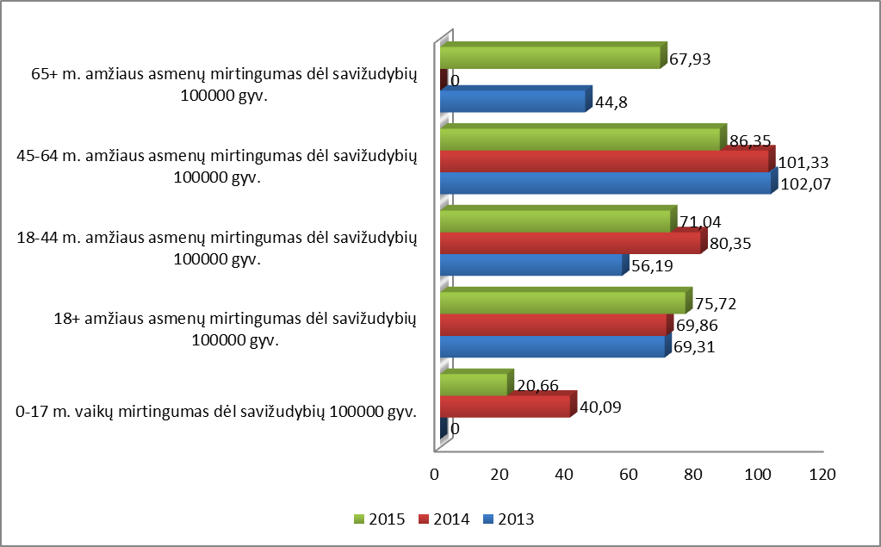

Šaltinis: Higienos instituto Sveikatos informacijos centras

Apibendrinant analizę galima teigti, kad mažinti savižudybių skaičių rajone reikėtų gerinant socialinę ir ekonominę situaciją, taip pat ir mažinant nedarbą bei taikant vieną iš efektyviausių savižudybių prevencijos priemonių – psichologinę pagalbą ketinusiems nusižudyti asmenims.

**2.2. ŠILALĖS RAJONO GYVENTOJŲ SERGAMUMAS TUBERKULIOZE**

Tuberkuliozės (toliau - TB) plitimą mūsų šalyje lemia šios pagrindinės priežastys: socialinės (nedarbas, skurdas, alkoholio, narkotikų vartojimas); psichologinės (dalies sergančiųjų TB nesuvokimas šios ligos sukeliamų sveikatos sutrikimų sunkumo ir nenoras gydytis ir baigti gydymo kursą, gydymo režimo pažeidimai). Apie 50 proc. naujų TB pacientų – bedarbiai arba neturintys nuolatinio darbo, piktnaudžiaujantys alkoholiu, pažeidinėjantys gydymo režimą. Šie ligoniai – potencialūs infekcijos ir vaistams atsparios tuberkuliozės, šaltinis.

Nors 2015 m. Lietuvoje stebimas sergamumo tuberkulioze mažėjimas, tačiau Šilalės rajone paskutiniais tiriamaisiais metais pastebimas išaugęs šia liga sergančių asmenų skaičius: 2013 m. 100 tūkst. gyventojų teko 43,37 atvejų, 2014 m. jau užfiksuoti 63,92 atvejai 100 tūkst. gyv., o 2015 metais šis skaičius išaugo iki 101,42/100 tūkst. gyv.

Tauragės apskrityje 2015 metais užfiksuoti 68 susirgimai tuberkulioze, iš jų – 27 atvejai Šilalės rajone. Tuo tarpu 2014 metais Šilalės rajone buvo užregistruoti 18 sergamumo atvejų. 2015 metais Šilalės rajone 3 asmenys mirė nuo tuberkuliozės.(*6 pav*.).

***6 pav.* Sergamumas tuberkulioze 100000 gyv.**

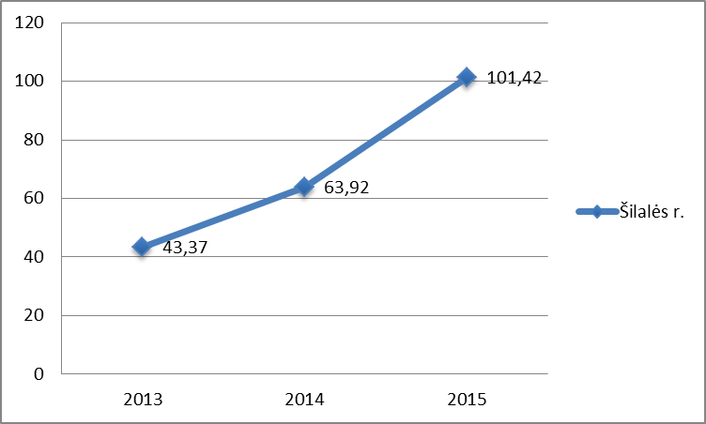

Šaltinis: TB registro duomenys

***7 pav.***



Šaltinis: TB registro duomenys

***8 pav*. Sergamumas tuberkulioze (A15-A19)100 000 gyv. savivaldybėse 2015 metais**

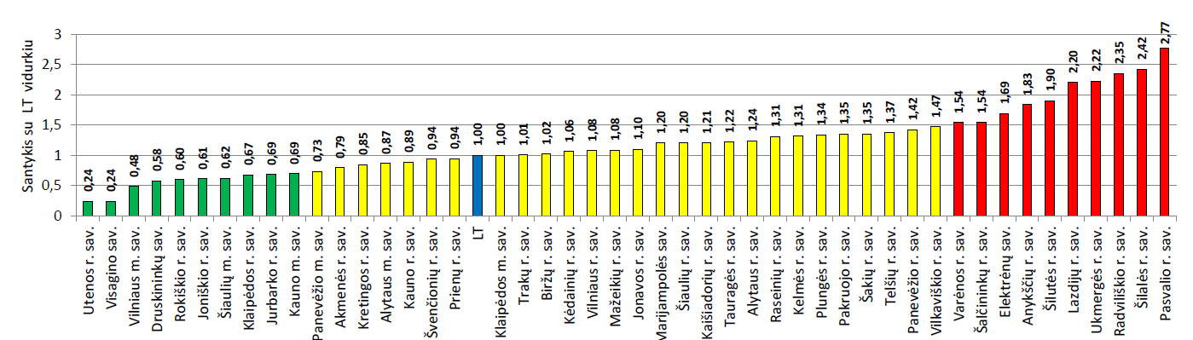

Šaltinis: Higienos instituto Sveikatos informacijos centras

Iš visų įvairiose amžiaus grupėse sirgusių asmenų, 2015 metais daugiausia TB diagnozuota 35 – 44 metų asmenims, mažiausiai – vaikams. TB registro duomenimis, Šilalės rajone buvo užfiksuotas 1 sergamumo tuberkulioze atvejis tarp vaikų. (*18 pav*.)

Šilalės rajono savivaldybės tarybos 2013 m. balandžio 25 d. sprendimu Nr. T1-128 patvirtintas Tuberkuliozės profilaktikos Šilalės rajone tvarkos aprašas.

Tikslas – tarpžinybinis bendradarbiavimas, socialinė parama, švietėjiška veikla, siekiant patikrinti socialinės rizikos šeimas, socialinę riziką patiriančius ir socialiai nedraustus asmenis dėl sergamumo tuberkulioze (toliau – TB) ir reikalui esant nukreipti gydymui.

Uždaviniai: šviesti ir informuoti visuomenę apie TB paplitimą bei jos mažinimo galimybes; tarpinstitucinio bendradarbiavimo pagalba išsiaiškinti TB galimai sergančius asmenis, organizuoti atvykimą į asmens sveikatos priežiūros įstaigą, teikti pagalbą nukreipiant asmenis tolimesniam gydymui; socialinės paramos – maisto ir kitų būtiniausių asmens higienos priemonių vienkartinių paketų, vykimo pas gydytoją išlaidų apmokėjimas, kitos pagalbos organizavimas.

**2013 m.** organizuoti **146** socialinės rizikos asmenų profilaktiniai patikrinimai dėl tuberkuliozės. Iš jų: 4 asmenims nustatyta TB, 3 – įtariama TB (nukreipti į gydymo įstaigą ištyrimui). Pasitikrinusiems asmenims buvo išduoti maisto ir kitų būtiniausių asmens higienos priemonių vienkartiniai paketai bei apmokėtos transporto išlaidos (nuvykimui pas gydytoją),  kompensuoti 17 socialiai nedraustų asmenų profilaktiniai patikrinimai dėl TB.

**2014 m.** organizuoti **69** socialinės rizikos asmenų profilaktiniai patikrinimai dėl tuberkuliozės. Iš jų: 3 asmenims nustatyta TB, 2 – įtariama TB (nukreipti į gydymo įstaigą ištyrimui), 1 – pakartotinis TB ištyrimas. Pasitikrinusiems asmenims buvo išduoti maisto ir kitų būtiniausių asmens higienos priemonių vienkartiniai paketai.

**2015 m.** organizuoti **20** socialinės rizikos asmenų profilaktiniai patikrinimai dėl tuberkuliozės. Pasitikrinusiems asmenims buvo išduoti maisto ir kitų būtiniausių asmens higienos priemonių vienkartiniai paketai.

**2.3 KŪDIKIŲ (VAIKŲ IKI 1 M. AMŽIAUS) MIRTINGUMAS ŠILALĖS RAJONE**

Aukšto kūdikių (vaikų iki 1 metų amžiaus) mirtingumo rodiklio analizė Šilalės rajono savivaldybėje yra būtina įgyvendinant Lietuvos sveikatos 2014–2025 metų programos tikslo „Užtikrinti kokybišką ir efektyvią sveikatos priežiūrą, orientuotą į gyventojų poreikius“ uždavinį „Pagerinti motinos ir vaiko sveikatą“ bei ieškant šios problemos priežasčių ir sprendimo būdų.

Vertinant gyventojų sveikatą ir socialinius ekonominius pokyčius tam tikroje administracinėje teritorijoje, labai svarbūs yra kūdikių mirtingumo statistiniai duomenys. Per pastaruosius metus kūdikių iki vienerių metų mirtingumas Lietuvoje kito nežymiai. Šilalės rajono savivaldybėje 2013 m. vaikų iki 1 m. amžiaus mirtingumo rodiklis buvo artimas Lietuvos vidurkiui - 3,41 atvejo/1000 gyvų gimusiųjų, tačiau pastaruosius dvejus metus šis rodiklis didėjo ir 2015 m. buvo 3 kartus didesnis nei Lietuvos vidurkio rodiklis – 13,6 atvejo 1000 gyvų gimusiųjų.

(*9 pav*.).

***9 pav*. Vaikų iki 1 m. amžiaus mirtingumas 1000 gyvų gimusiųjų**

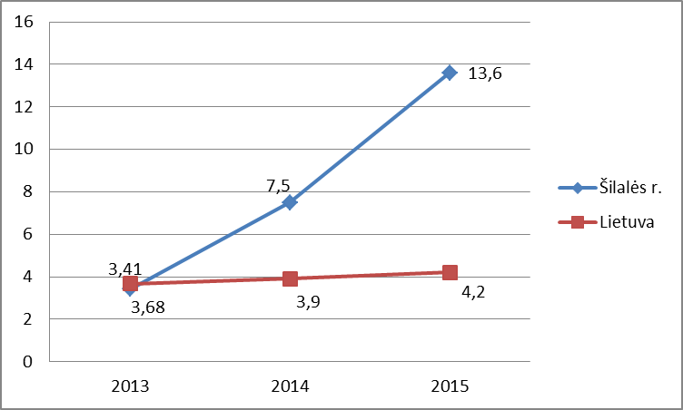

Šaltinis: Higienos instituto Sveikatos informacijos centras

Žemiau pateiktame grafike pavaizduotas vaikų iki 1 m. amžiaus mirtingumo palyginimas Šilalės rajono savivaldybėje su Lietuvos ir kitų savivaldybių rodikliais 1000 gyvų gimusių (2015 m.)(*10 pav*.).

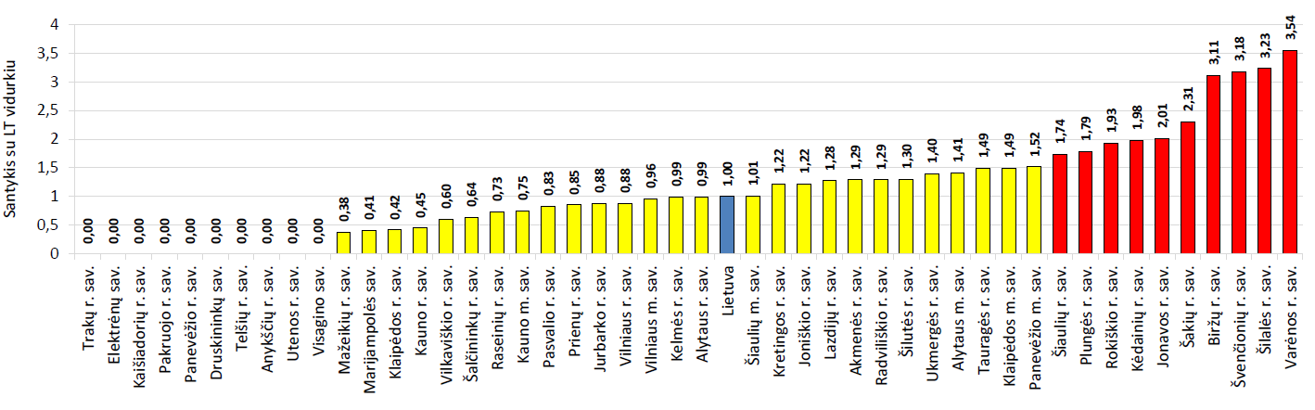

***10 pav*.** Šaltinis: Higienos instituto Sveikatos informacijos centras

Lietuvoje 2015 m. mirė 132 kūdikiai, ir tai 14 atvejų daugiau negu 2014 m. 2015 m. pagrindinės kūdikių mirties priežastys išlieka perinatalinio laikotarpio ligos (34,85 proc.) ir įgimtos formavimosi ydos (38,6 proc.).

Higienos instituto Sveikatos informacijos centro duomenimis 2015 m. Šilalės rajono savivaldybėje mirė 4 kūdikiai (vaikai iki 1 m. amžiaus): 3 kūdikiai mirė dėl vaisiaus asfiksijos gimdymo metu(intranatalinės), 1 – dėl vaisiaus ir naujagimio nekrozuojančio enterokolito. Apibendrinant analizę galima teigti, kad didžiuosiuose miestuose šie rodikliai yra geresni dėl akušerinės ir neonataloginės pagalbos regionalizavimo, perinatologijos centrų su šiuolaikiniais naujagimių reanimacijos ir intensyvios terapijos skyriais steigimo, naujagimių transportavimo sistemos sukūrimo ir jos funkcionavimo, išankstinės ir patikimos diagnostikos nėštumo laikotarpiu.

**3. IŠVADOS**

1. Šilalės rajonas dėl mirtingumo nuo savižudybių rodiklio reikšme patenka į prasčiausią savivaldybių kvintilių grupę (raudonąją zoną). Per 2015 m. Šilalės rajono savivaldybėje nusižudė 16 asmenų.

2. Šilalės rajonas dėl sergamumo tuberkulioze rodiklio reikšme patenka į prasčiausią savivaldybių kvintilių grupę (raudonąją zoną). Šilalės rajone paskutiniais tiriamaisiais metais pastebimas išaugęs šia liga sergančių asmenų skaičius - 27 atvejai. 2015 metais Šilalės rajone 3 asmenys mirė nuo tuberkuliozės.

3. Kūdikių mirtingumas didėja antrus metus iš eilės. 2015 m. Šilalė rajono savivaldybėje kūdikių (vaikų iki 1 m. amžiaus) mirtingumo rodiklis buvo 3 kartus didesnis už Lietuvos vidurkio rodiklį.

**4. REKOMENDACIJOS**

**Savižudybių prevencija**

Siekiant sumažinti savižudybių skaičių Šilalės rajone svarbu:

1. numatyti priemones aktualiausiems psichikos sveikatos paslaugų teikimo klausimams spręsti: finansavimas, bendradarbiavimas, žmogiškieji ištekliai, specialistų kvalifikacija ir kt.;
2. parengti psichikos sveikatos stiprinimo ir savižudybių prevencijos veiksmų planą;
3. stiprinti glaudų bendradarbiavimą tarp sektorių, institucijų;
4. stiprinti visuomenės psichikos sveikatą ir užtikrinti psichikos sutrikimų prevenciją;
5. siekiant sumažinti savižudybių skaičių, svarbu sumažinti alkoholinių gėrimų, tabako vartojimą, neteisėtą narkotinių ir psichotropinių medžiagų vartojimą ir prieinamumą;
6. vykdant psichoaktyviųjų medžiagų vartojimo prevenciją, organizuoti šviečiamąją veiklą (akcijos, seminarai, konferencijos, paskaitos, informacijos sklaida), rekomenduojama didinti gyventojų informuotumą apie psichologinių pagalbos tarnybų veiklą bei didinti informacijos sklaidą apie psichologinės pagalbos gavimą, organizuoti užsiėmimus, kuriuose būtų mokoma streso įveikimo ir valdymo būdų, supažindinama su pagrindiniais emocinės ir psichologinės paramos principais.
7. užtikrinti vaikų ir jaunimo užimtumą, aktyvų laisvalaikį, skatinti tėvus daugiau laiko praleisti kartu su vaikais;
8. informuoti visuomenę, ypač jaunimą, apie psichoaktyviųjų medžiagų daromą žalą sveikatai ir aplinkai, norinčius atsisakyti žalingų įpročių siųsti pas specialistus;
9. organizuojamuose renginiuose, kuriuose yra nepilnamečių vaikų, riboti/neleisti prekiauti alkoholiniais gėrimais;
10. mažinti išduodamų licencijų verstis mažmenine prekyba tabako gaminiais ir alkoholiniais gėrimais skaičių. Išduodant naujas licencijas atsižvelgti į gyventojų ir policijos pareigūnų rekomendacijas bei pastabas;
11. trumpinti prekybos alkoholiniais gėrimais laiką probleminėse teritorijose;
12. organizuoti pagalbos teikimą sergantiems priklausomybe nuo alkoholio asmenims.

**Tuberkuliozės prevencija**

Siekiant sumažinti sergamumą ir ankstyvąjį mirtingumą nuo tuberkuliozės būtina:

1. taikyti priemones, kuriomis siekiama užkirsti kelią užsikrėsti tuberkulioze (imunizacija, sveikos gyvensenos ugdymas);
2. organizuoti šios ligos rizikos grupių asmenų profilaktinę patikrą bei ieškoti bendradarbiavimo būdų, kaip pasiekti aukštesnių profilaktinių patikrų rezultatų.
3. taikyti priemones, kuriomis siekiama kuo anksčiau nustatyti ir sustabdyti ligą (ankstyvoji diagnostika ir gydymas);
4. taikyti priemones, kuriomis siekiama sustabdyti ligos progresavimą ir neigiamas pasekmes (gydymas, reabilitacija ir kt.);
5. valdyti tuberkuliozės atvejus ugdymo įstaigose, apie ugdymo įstaigoje nustatytą vaiko ar darbuotojo − TB atvejį mokyklos administraciją ir VSPS informuoja Visuomenės sveikatos centras, kurio specialistai suteikia visą būtiną informaciją apie tai, kaip elgtis šioje situacijoje.

Siekiant geresnės Šilalės rajono savivaldybės gyventojų sveikatos būklės, būtina plėtoti sveikatinimo veiklas visose savivaldybės politikos srityse:

1. gerinti bendruomenės sveikatos raštingumą, vykdyti visuomenės švietimą per vietines visuomenės informavimo priemones, teikiant mokslu pagrįstą informaciją apie sveikos gyvensenos principus, įgūdžių ugdymą ir ligų profilaktiką;
2. skatinti gyventojus aktyviai dalyvauti Šilalės rajono savivaldybės visuomenės sveikatos biuro, švietimo ir sporto įstaigų organizuojamuose įvairiuose sveikatinimo veiklos renginiuose;
3. vykdyti sveikatą stiprinančių mokyklų plėtrą Šilalės rajono savivaldybės švietimo įstaigose;
4. skatinti visuomenės sveikatos ir asmens sveikatos priežiūros bei kitų sektorių bendradarbiavimą kompleksiškai sprendžiant savivaldybės gyventojų sveikatos problemas;
5. siekiant mažinti gyventojų traumatizmą ir išorinių mirties priežasčių rodiklius:

griežtinti kontrolę dėl netinkamo elgesio prie vandens;

mokyti visuomenę apie saugų elgesį vandenyje – mokyti vaikus ir suaugusius plaukti;

griežtinti kelių eismo taisyklių nesilaikymo kontrolę;

stiprinti saugumo priemones avaringiausiose rajono gyvenvietėse;

gerinti įvairaus amžiaus gyventojų pirmosios pagalbos įgūdžius.

1. toliau vykdyti valstybės finansuojamas prevencines programas. Norint pasiekti didesnį gyventojų informuotumą ir aktyvų gyventojų dalyvavimą šiose programose, skatinti visuomenės sveikatos priežiūros ir asmens sveikatos priežiūros įstaigų bendradarbiavimą.
2. siekti sumažinti akivaizdžius sveikatos netolygumus tarp miesto ir kaimo gyventojų bei skirtingų socialinių sluoksnių.

______________________________